**《数据结构》课程实践报告**

|  |  |
| --- | --- |
| 课程实践题目： | **图主题实践报告** |
| 姓 名： | **刘柏田** |
| 院系： | **计算机** |
| 专 业： | **软件工程** |
| 年 级： | **大二** |
| 学 号： | **199050418** |
| 指导教师： | **任雪萍** |

年 月 日

**(任雪萍编写)**

**目 录**

1 该课程设计的目的………………………………………………………………x

2 任务分析…………………………………………………………………………x

3分析设计…………………………………………………………………………x

4调试分析…………………………………………………………………………x

5测试结果…………………………………………………………………………x

6小结………………………………………………………………………………x

7用户手册…………………………………………………………………………x

8附录………………………………………………………………………………x

9参考文献…………………………………………………………………………x

**各部分要求如下**：

1. **该课程设计的目的**

熟练使用C或C++或java编写程序，强化模块设计理念；

解决的实际问题（与题目对应）。

提高综合运用所学的理论知识和方法，独立分析和解决问题的能力（与题目相结合）。

初步掌握软件开发过程的问题分析、系统设计、程序编码、测试等基本方法和技能；

了解并掌握数据结构与算法的设计方法，具备初步的独立分析和设计能力；

1. **任务分析**

无歧义的任务说明：

1. 回两个顶点、的路径长度；当=时，返回0；当与不连通时，返回-1。算法与图的存储结构无关。
2. 洞穴探宝问题：有一幅如下图所示的藏宝图，设计一个算法要求从如洞到出口，并且必须经过食品和财宝的地方，不得经过“强盗”的地方。

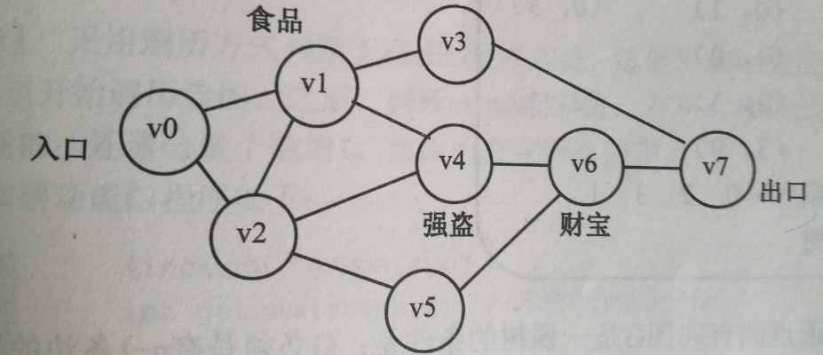

系统实现的功能：（1）根据给定的图的逻辑结构，判断两个点之间的是否联通，以及路径长度(2）设计算法求解出一个从入口到出口的路径能够不经过强盗且一定经过财宝

测试数据：（包括合法和非法输入，及相应的合理输出，文字形式描述）

（1）

输入：无

输出：

dijkstra(0):

shortest(0, 0) = 0

shortest(0, 1) = 1

shortest(0, 2) = 2

shortest(0, 3) = 5

shortest(0, 4) = 2147483647

shortest(0, 5) = 1002

shortest(0, 6) = 1003

shortest(0, 7) = 1004HashMap用时:7

（2）

输入：无

输出：

floyd:

0 1 2 5 2147483647 1002 1003 1004

1 0 1 4 2147483647 1001 1002 1003

2 1 0 3 2147483647 1000 1001 1002

5 4 3 0 2147483647 1002 1001 1000

2147483647 2147483647 2147483647 2147483647 2147483647 2147483647 2147483647 2147483647

1002 1001 1000 1002 2147483647 0 1 2

1003 1002 1001 1001 2147483647 1 0 1

1004 1003 1002 1000 2147483647 2 1 0

1. **分析设计**

需要处理的数据的逻辑结构(线性结构、树形结构、图状结构和集合)：图状结构

合适的存储结构（顺序存储、链式储存、索引顺序存储和散列存储等）：顺序存储 链式存储

设计好的数据类型： 二维数组 顺序表

与功能对应的模块划分定义（定义时，写出函数头）：

* Floyd(int[][] path, int[][] dist) Floyd算法求解图的点之间的最短路径
* Dijkstra(int vs, int[] prev, int[] dist) dijstra算法求解某点到其他点的最短距离

模块调用关系：

分别调用上述两个算法求解两个问题

1. **调试分析**

碰到的调试问题：

断路应该设为 无穷大 但是在程序设计中不能够如此设计

相应的解决方案：

将数量级设置为与其他一般路径的数量级有较大差异的数值，这里为了显示的更方便一些，使用了int值的上限 2147483647

算法的时间复杂性：O(n*n*n) 以及 O(n*n)

空间复杂性：O(n*n

教师提出的修改意见：在对洞穴的有限路径查找的时候，可以使用DFS的思路之后进行回溯即可，相比这种上述Dijstra算法更加直白且实现起来更简单。

修改结果：使用DFS的思路对问题进行了解决，耗时高于Dijstra算法

**测试结果**

结论：（程序是否正确?稳健？）

采用了成熟的Floyd和Dijstra算法，在输入数据合法的情况下程序比较稳健

1. **小结**

设计是否合理？(从提高程序质量的角度考虑，比如：有无冗余代码等)

对于当前的小问题的解决方案过于庞大了，在着手解决的时候就应该考虑到如DFS等思路，要针对问题有针对性的解决方法。

可以改进的设想（具体分析，包括改进目标和改进手段等）：

（1）对方法的编写的时候更应该考虑到通用的解法，对数据的限制不应该写的特别死

（2）在设计之前要预先对问题的规模和类型做预先的规划和理解，之后对设计的算法和思路做出针对性的选择。

**用户手册**

机器硬件及操作系统有无要求？

无 ，Java对跨平台支持度高

需要什么软件运行测试？

JetBrains Inteligence Idea

运行后，该怎么操作？（说明每一个步骤）

打开项目后运行src\Ch80\GraphMini.java中的 main 函数

**附录**

程序清单如下：



**参考文献**

参考的任何资料（包括网上的资料）